BÀI THỰC HÀNH 01
Nhiệm vụ 2.1: Xử lý sự cố kết nối Wi-Fi


Cách 1:Kiểm tra các cài đặt cơ bản và Router Wi-Fi
Thực hiện:
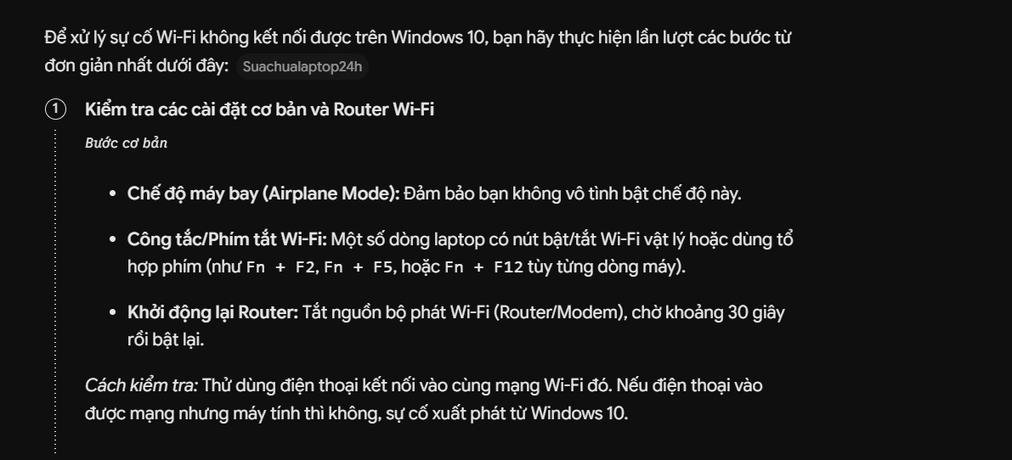

Các bước:
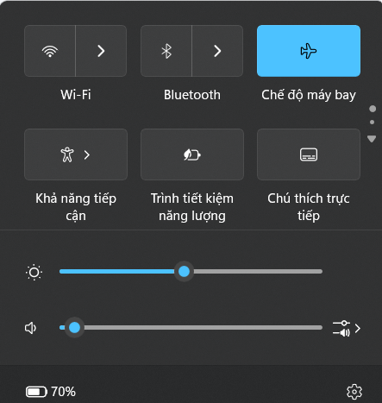
Kết quả:
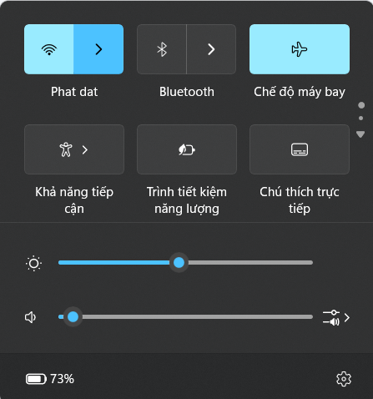

Cách 2:Xóa mạng Wi-Fi đã lưu
Thực hiện:

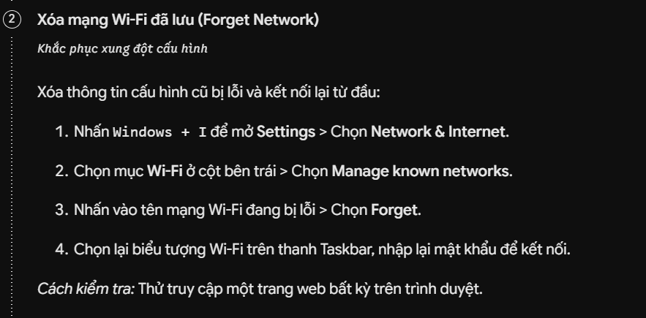

Các bước:
1:Mở Settings

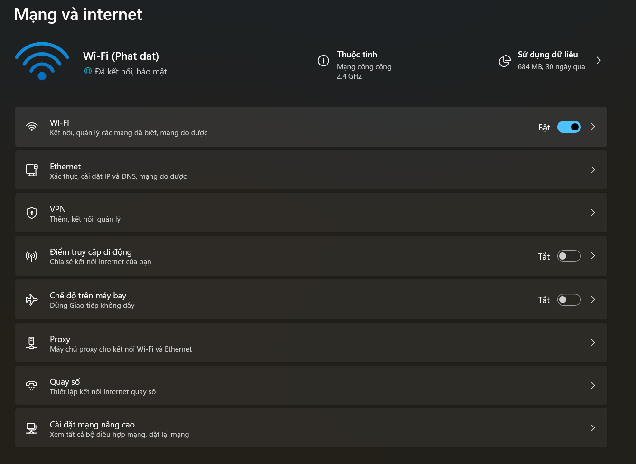

2:Tìm tên mạng bị lỗi

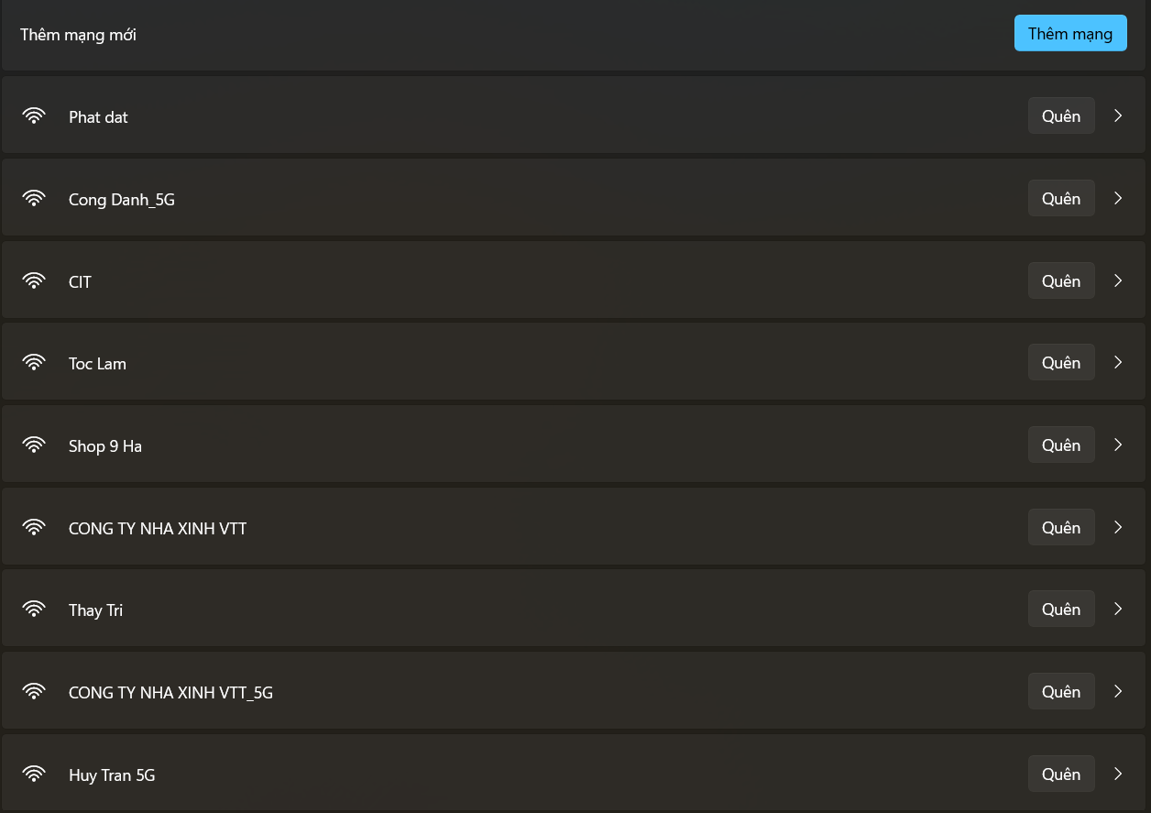

3:Kết nối lại

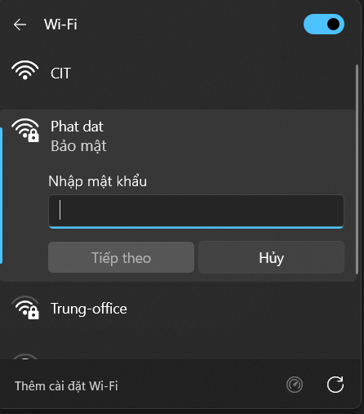

Kết quả:
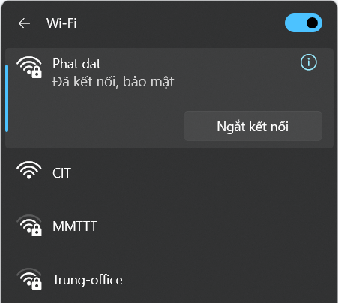

Cách 3: Mở lại Card mạng Wi-Fi
Thực hiện:

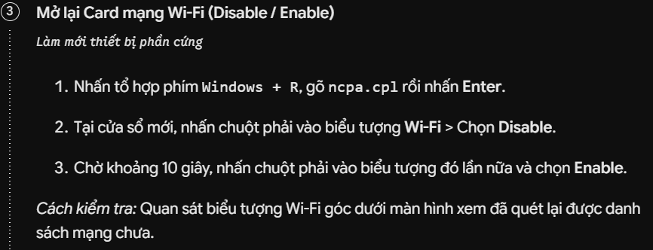

Các bước:
1:Nhấn tổ hợp phím Windows + R, gõ ncpa.cpl rồi nhấn Enter.

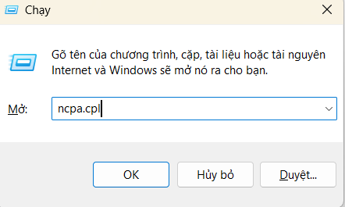

2:Tại cửa sổ mới, nhấn chuột phải vào biểu tượng Wi-Fi > Chọn Disable.

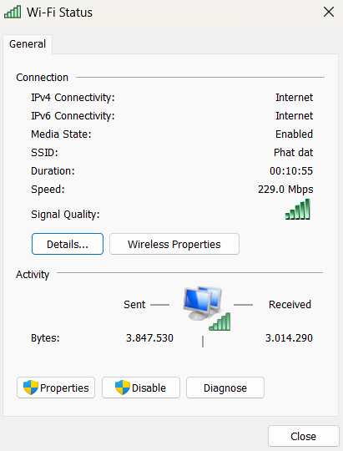

Kết quả:

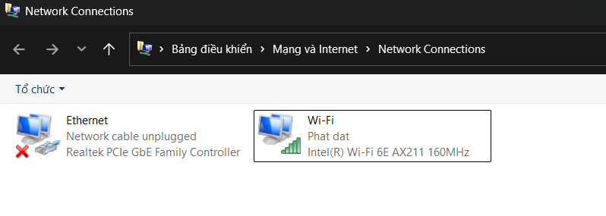
Cách 4:Cập nhật hoặc Cài đặt lại Driver Wi-Fi
Thực hiện:
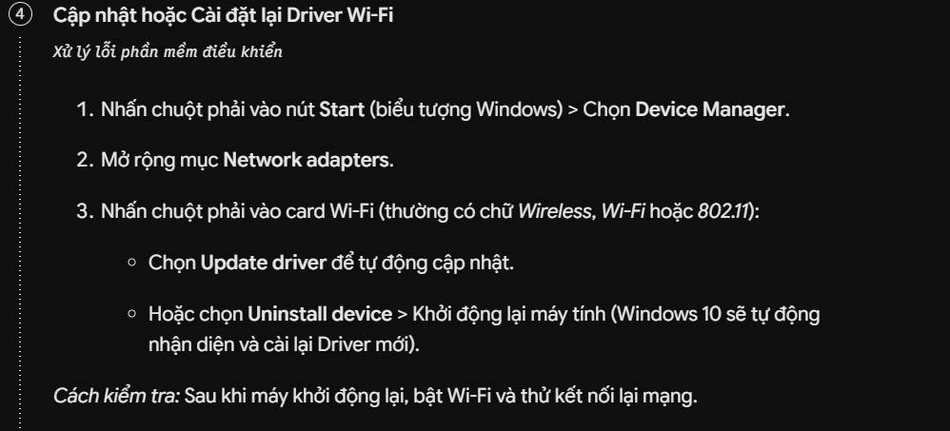

Các bước:
1:Nhấn chuột phải vào nút Start (biểu tượng Windows) > Chọn Device Manager
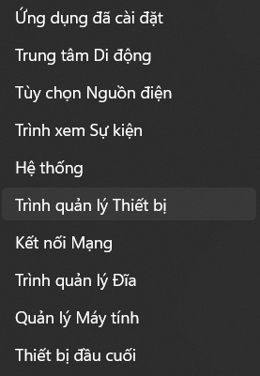

2:Mở rộng mục Network adapters.

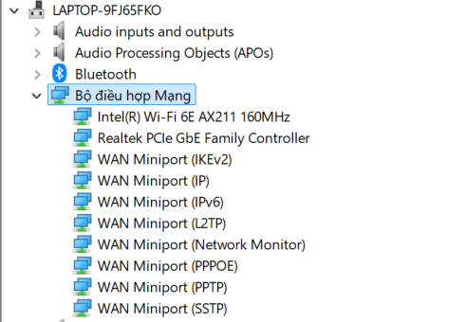

3:Kiểm tra card Wi-Fi
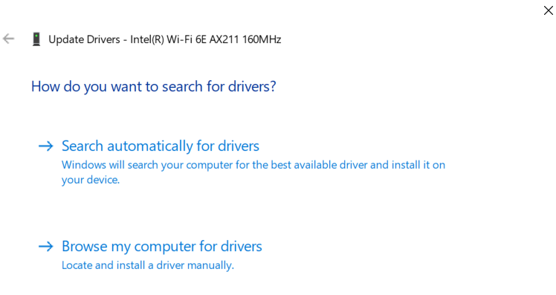

Kết quả:
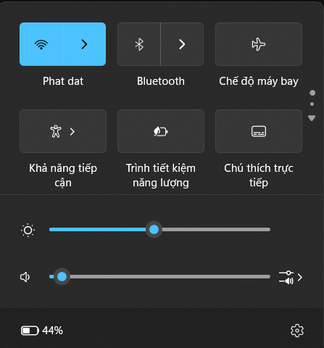

BÁO CÁO:

Nội dung báo cáo: Để khắc phục sự cố Wi-Fi mất kết nối trên Windows 10, tôi đã sử dụng công cụ AI (Google Bard/Grok) với câu lệnh: "Cách khắc phục lỗi Wi-Fi không kết nối trên Windows 10". Dựa trên gợi ý của AI, tôi đã tiến hành kiểm tra trình điều khiển (driver) card mạng trong Device Manager để đảm bảo thiết bị hoạt động bình thường, sau đó thực hiện khởi động lại router Wi-Fi. Sau khi thiết bị mạng khởi động xong, máy tính đã khôi phục kết nối Wi-Fi thành công và truy cập Internet ổn định.

2.2: Giải quyết sự cố đơn giản với AI
Lỗi: Notepad++(phiên bản 8.6.2, 64-bit trên Windows 10) không thể mở hoặc mở rất chậm, bị treo, hoặc hiểm thị lỗi khi bộ nhớ khi cố gắng mở một file mã nguồn Python kích thước lớn hơn 1MB
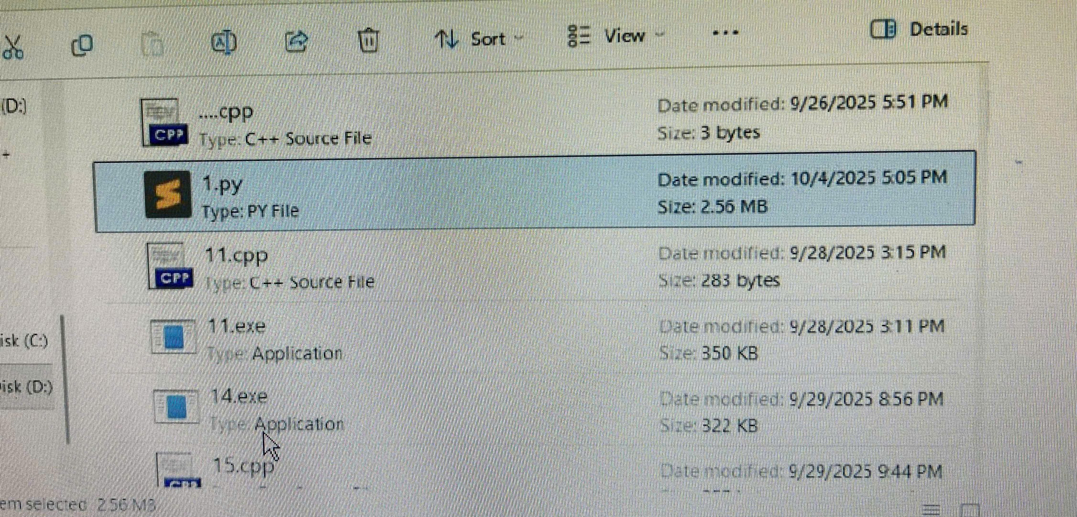

Giải pháp :
Nhập lên Gemini “Cách khắc phục lỗi Notepad++ không mở được file lớn trên Windows”

AI đề xuất:
Chuyển sang trình soạn thảo code chuyên dụng: Sử dụng các trình soạn thảo được thiết kế để xử lí tốt các dự án và tệp lớn, chẳng hạn như VS Code ( Víual Studio Code). Mở VS Code nhấn Ctrl o, sau đó chọn tệp cần mở.
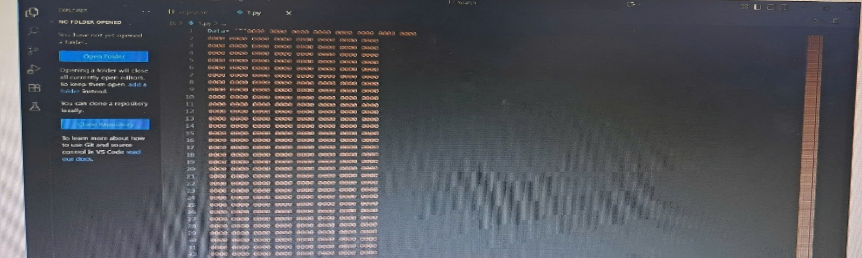
Kết quả: Thành công, file được mở ngay lập tức

